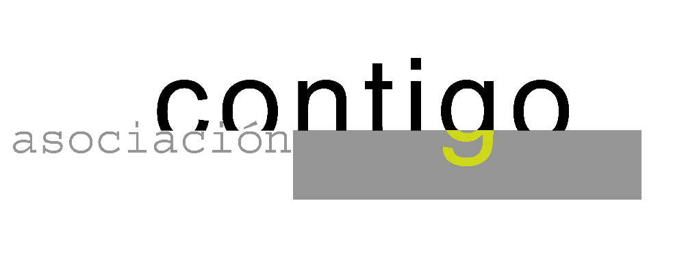
Año VIII. n º 62

ASOCIACIÓN CULTURAL CONTIGO

VIERNES , 15 de Febrero 20.00

Casa de Cultura ”Severo Ochoa” NOREÑA.

Presentación : “Noreña en el primer tercio del siglo XX.”

Proyección de: Luz de Domingo.

El cuarto libro sobre Historia de Noreña que impulsa nuestra asociación se centra en los comienzos del siglo pasado, la Cenciella que conoció Pérez de Ayala y uno de los periodos más dinámicos de nuestra historia. Diez especialistas han investigado y analizado la época y ponen a nuestra disposición una visión completa de la misma.
Para situarnos la productora Níckel Odeón nos cede gratuitamente los derechos de presentación de la película de Garci, rodada recientemente en nuestra villa, sobre la obra en la que Pérez de Ayala pretendía mostrar su visión noreñense de la época.
Debemos hacer público nuestro agradecimiento a todos los autores por su participación desinteresada en esta nueva monografía y a CAJA RURAL por la esponsorización de toda la serie.
Posteriormente podremos compartir mesa (25 euros) con los autores, a la vez que contribuimos a elevar el Fondo de Solidaridad a 6000 euros para este año.

Organiza : ASOCIACIÓN CULTURAL CONTIGO
Colabora : DEPARTAMENTO DE COMUNICACIÓN DE CAJA RURAL
PRODUCTORA NICKEL ODEON.

http://www.contigonorena.es

